# 热更资源上传和校验

## 打开工具

通过菜单【Developer/Loong/资源工具/CDN工具/窗口】打开

## FTP设置

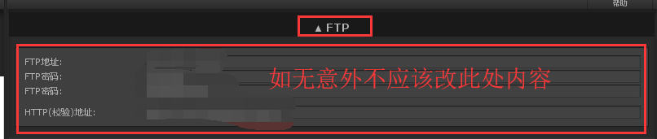

## 安装包和资源版本号

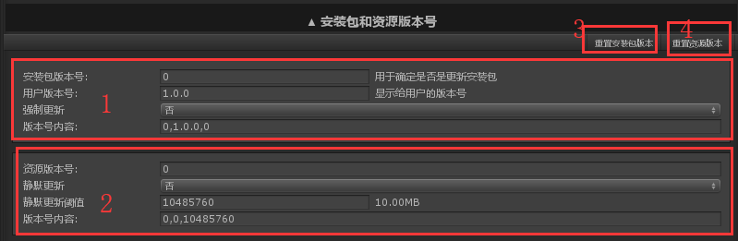

1. 内容可参考：发布/安装包版本号文件说明.docx
2. 内容可参考：资源更新/资源版本号文件说明.docx
3. 将安装包版本内容重置
4. 将资源版本内容重置
5. 最大的作用是在此处可以用下面的工具一键生成CDN模板和刷新渠道的模板

## 渠道

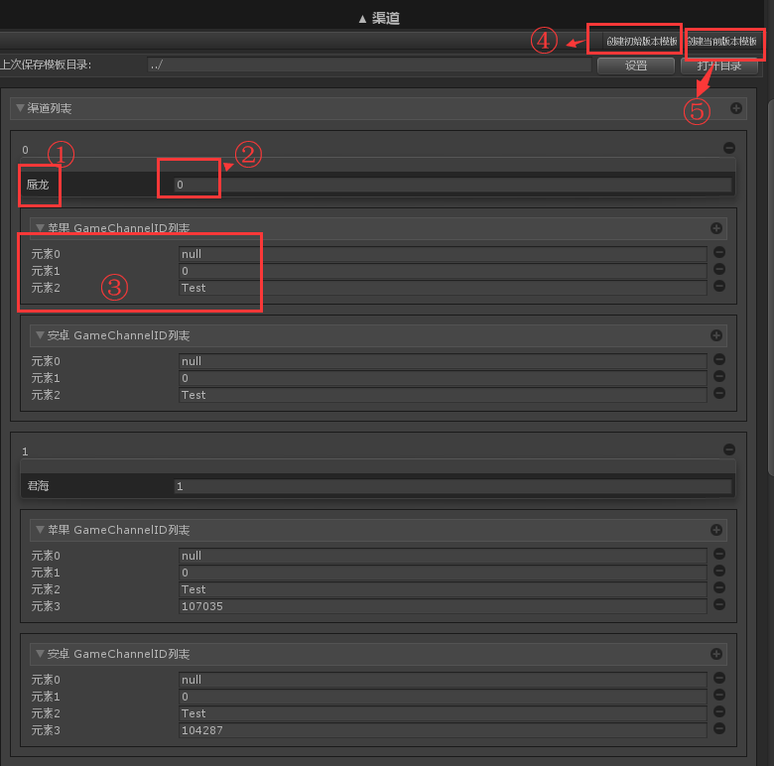

1. 渠道描述：目前已有蜃龙，君海，爱奇艺，神起等渠道
2. 渠道标识：最明显的是其值作为CDN根目录
3. 渠道的GameChanneID列表，渠道要求可以控制不同渠道的更新，可以通过对应的版本号控制；其中null值代码版本号文件没有任何前缀
4. 创建初始版本模板：当新建CDN时，会根据各渠道标识及其GameChanneID自动生成模板文件
5. 创建当前版本模板：当需要手动刷新版本号时，配置好GameChanneID列表，根据上述的版本号会自动生成模板文件，不用一个一个去改

## 上传和校验

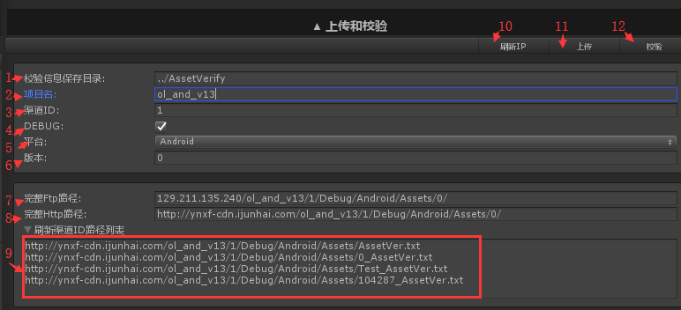

1. 校验信息保存目录：用于存放下载解压的文件目录，如无意外不要修改，默认目录为工程同级目录：AssetVerify
2. 项目名：默认为UpgUtil.cs中的URL
3. 渠道标识
4. 调试：勾选后将进入Debug目录，反之Release目录
5. 平台：不同平台下的资源包是不一样的，所以要区分平台；默认当前工程设置
6. 版本：选择要上传的资源版本号
7. 完整Ftp路径：将资源上传到指定的资源服务器路径
8. 完整Http路径，资源进行下载校验的路径
9. 当手动去CDN刷新版本号时，可以复制此处内容；此处内容是自动生成的
10. 主动刷新789
11. 进行资源上传
12. 对上传内容进行校验

## 0版本上传

1. 0版本的资源比较庞大，使用外部的FTP工具上传
   1. ，工具安装软件：http://Phantom/svn/Phantom/软件/filezilla3320.zip ,注意区分64位和32位系统
   2. ，安装完成后，首次打开需要新建站点，如下图所示：

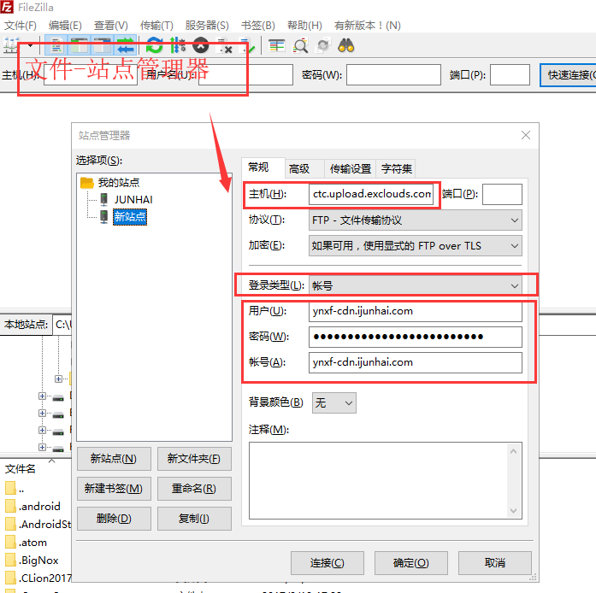

* 1. ，站点新建完成后，点击连接
  2. ，上传指定资源到对应目录，比如将版本号1的资源进行上传
  3. ，确定Ftp完整目录是否存在，若不存在则创建
  4. ，拖拽上传，如下图所示：

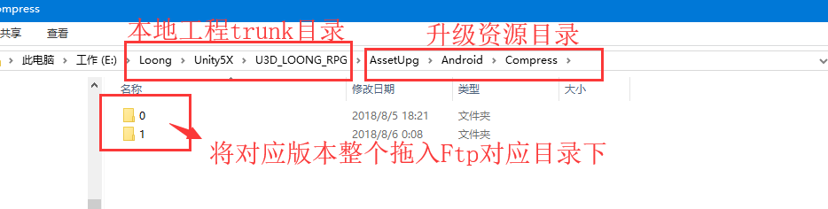

1. 若上传成功
   1. ，登陆后台服务网站：cdn.exclouds.com/ 账号:shenlong,密码:junhai123
   2. ，进入后，进行资源目录刷新：

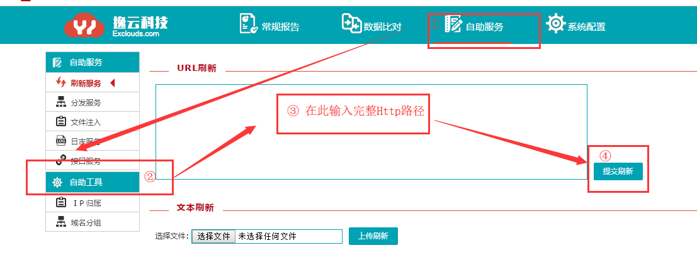

* 1. ，提交刷新后，可以查看刷新进度

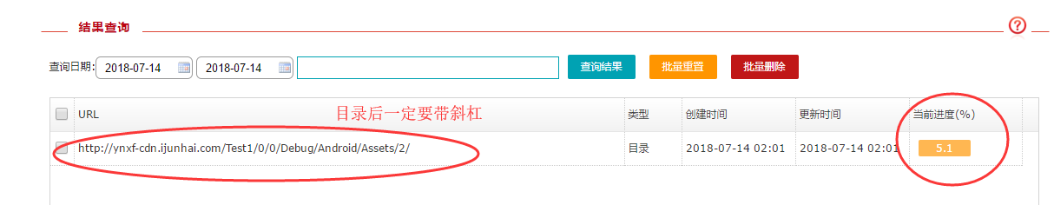

* 1. ，刷新进度达到100%后，即可进行校验

1. 若上传完全失败，未有任何一个文件上传成功，找到原因后重新上传
2. 若上传部分失败，即有一部分文件上传成功，稳妥起见通知运维对上传失败的目录进行删除，需邮件通知运维删除，若很着急，则在群里通知，运维邮箱如下：

wushucan@ijunhai.com、tanyaqi@ijunhai.com、xiaomin@ijunhai.com、luyiming@ijunhai.com

## 校验

1. 上传成功后
2. 属性不要改变，点击校验
3. 校验的过程是通过升级信息，依次从服务器下载资源，解压资源，MD5比对
4. 若下载失败，解压失败，会有红色输出，排查原因并解决后重新校验
5. 若比对MD5失败，则需要对指定的资源进行重新上传，暂无

## 六，发布(CDN刷新)

1. 若校验成功，则通过Ftp打开工具，进行版本号文件的单独上传，上传到对应的Assets目录下
   1. ，如果未打任何代理的SDK(君海)，则版本号 文件名为0_AssetVer.txt
   2. ，反之要和代理(君海)确定，其渠道ID，则版本号文件名为 渠道ID_AssetVer.txt
2. 版本号文件上传后，进行后台进行版本号文件刷新，方式同资源目录的刷新一致，只不过刷新路径改为:
   1. [http://ynxf-cdn.ijunhai.com/SLRPGA/0/Debug/Android/Assets/{0}_AssetVer.txt](http://ynxf-cdn.ijunhai.com/SLRPGA/0/Debug/Android/Assets/%7b0%7d_AssetVer.txt)
3. 刷新成功后，可通过在浏览器中黏贴版本号路径进行版本号查看，以确认刷新成功
4. 一定首先使用测试渠道ID(Test_AssetVer.txt)的版本文件发布进行测试
5. 测试完成后，再对所有的渠道进行更新发布